…………………………………………………………. LİSESİ COĞRAFYA 9 DERS PLANI
BÖLÜM I
Dersin adı | Coğrafya 9 | TARİH | 21-25/12/2020
Sınıf | 9 | SÜRE | 40 dk
Öğrenme alanı | A) Doğal Sistemler
Konu | İzohips Haritalarından Profil Çıkarma
BÖLÜM II
Hedef ve Davranışlar Kazanımlar | 9.1.8. Haritalarda yer şekillerinin gösteriminde kullanılan yöntem ve teknikleri açıklar.
Coğrafi Beceriler | Harita Becerisi, Coğrafi Gözlem
Güvenlik Önlemleri (Varsa): | ---
Öğretme-Öğrenme-Yöntem ve Teknikleri | Örnek bir izohips haritası üzerinde profil çıkarma etkinliği yapılır.
Kullanılan Eğitim Teknolojileri-Araç, Gereçler ve Kaynakça  * Öğretmen  * Öğrenci | Ders kitabı ve yardımcı kitaplar, Etkileşimli tahta, EBA Ders materyalleri, bilgisayar, animasyon ve videolar, haritalar, yeryüzüne ait uydu görüntüleri, grafik, resim ve şekiller.
Öğretme-Öğrenme Etkinlikleri
İzohips Haritalarından Profil Çıkarma
İzohips haritalarında, yer şekillerinin verilen doğrultudan kesitinin alınmasına profil denir. Profil, yeryüzü şekillerinin yandan görünüşüdür. Bir yerin profili çıkarılırken;
• Profil çıkarılacak doğrultu belirlenir.
• Milimetrik kâğıt üzerinde profilin oluşturulacağı yükselti grafiği hazırlanır
• Profil doğrultusuyla eş yükselti eğrilerinin kesişim noktaları, profilin oluşturulacağı yükselti grafiği üzerine taşınır.
• Taşıma sonrasında yükselti grafiği üzerinde işaretlenen noktalar, başlangıç noktasından son noktaya kadar birleştirilir ve böylece yer şekli profili oluşur.

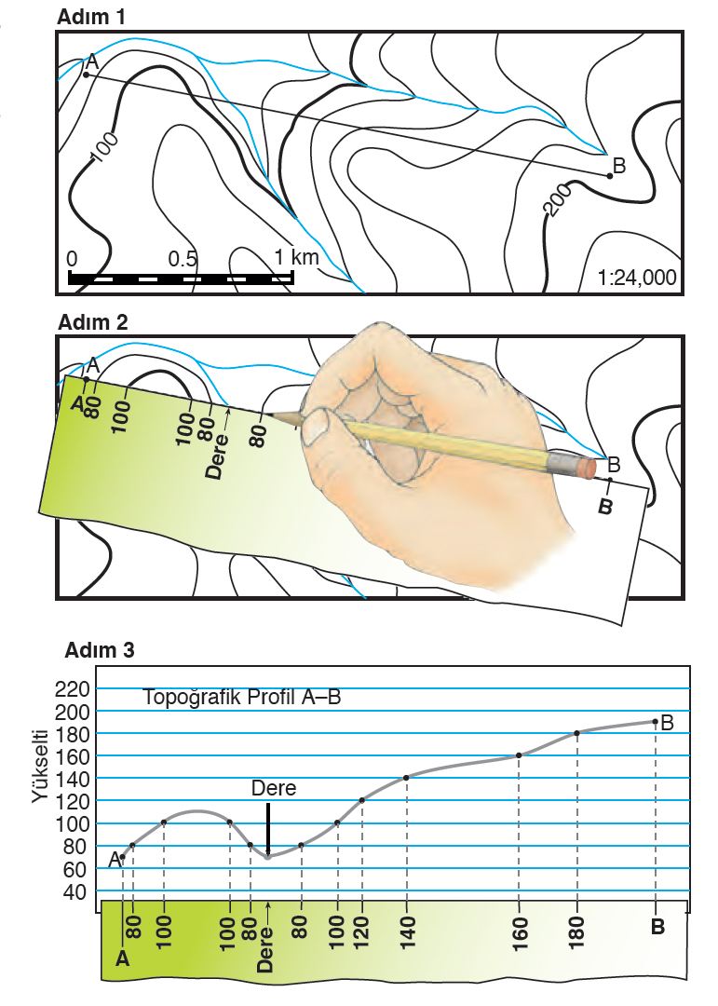
Ölçme-Değerlendirme  • Bireysel öğrenme etkinliklerine yönelik Ölçme Değerlendirme  • Grupla öğrenme etkinliklerine yönelik Ölçme Değerlendirme  • Öğrenme güçlüğü olan öğrenciler ve ileri düzeyde öğrenme hızında olan öğrenciler için ek Ölçme-Değerlendirme etkinlikleri | - Profil nedir?  - Profil çıkarılırken nelere dikkat etmeliyiz?  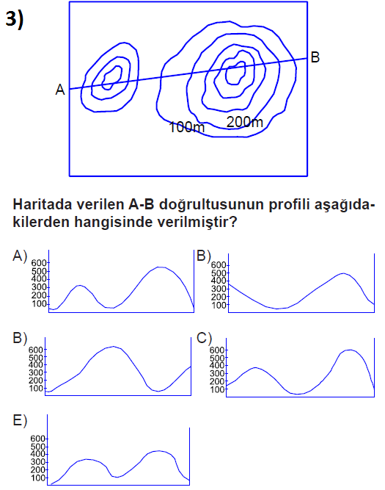
Dersin Diğer Derslerle İlişkisi
BÖLÜM IV
Planın Uygulanmasına İlişkin Açıklamalar | Konu ……….. ders saatinde işlenmiş, gerekli değerlendirmeler yapılarak amacına ulaşmıştır.  Aksayan yönler:…………………………………………………………………………………
………………………….. ………………………. Coğrafya Öğretmeni Okul Müdürü

